Форум СПО 2026 года
Форум прошёл 31 марта 2026 г. в Читинском драматическом театре при проведении Чемпионата Абилимпикс.
Колледж принял активное участие в мероприятии, представив все реализуемые в колледже специальности.
Студенты отделения «Поварское и кондитерское дело» : Иванова А., Ефтифеева В., Шастина У. проводили мастер-класс по выпечке ажурных блинчиков, фаршированных овощной нарезкой, а также по приготовлению трайфлов в стаканчиках.
Студенты специальности «Дизайн»: Болдакова К., Берсанова В., Ермолина Д., Томашева П. учили школьников декорировать узорами тканевые салфетки акриловыми несмывываемыми красками «Decola» по текстилю методом набойки.
Землеустроители: Капустина В. и Ибагишев Э. знакомили посетителей замерам превышений разных поверхностей нивелиром.
Студенты специальности «Туризм и гостеприимство» Кожевникова В. и Леонов Д. под руководством преподавателя Добрынина В. Г. проводили квесты на скорость решения задаваемых ситуаций.
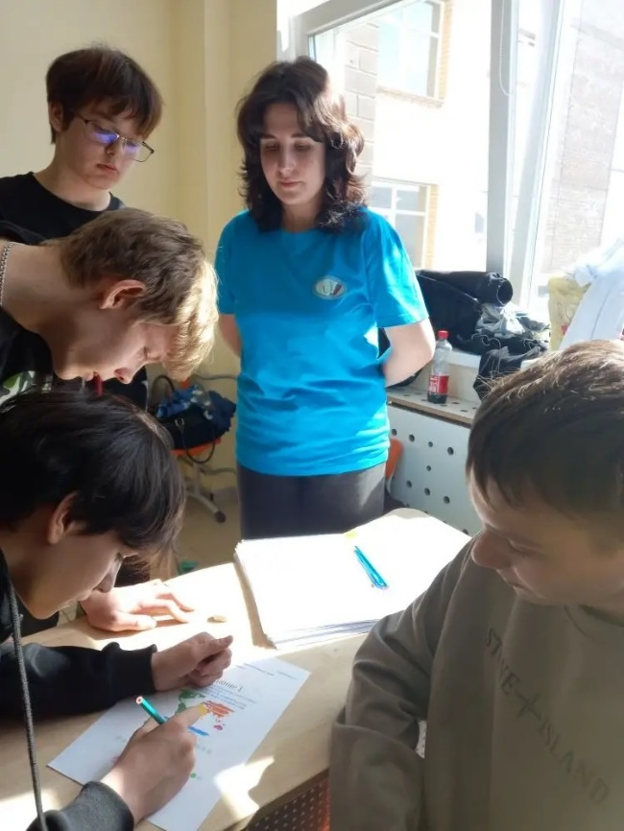
Преподаватель Зыков Ю.С. проводил профессиональные пробы по выполнению пространственных сварных швов в виртуальном режиме на интерактивной доске. Школьники с большим интересом воспринимали информацию и повторяли рабочие приёмы различных типов сварки.
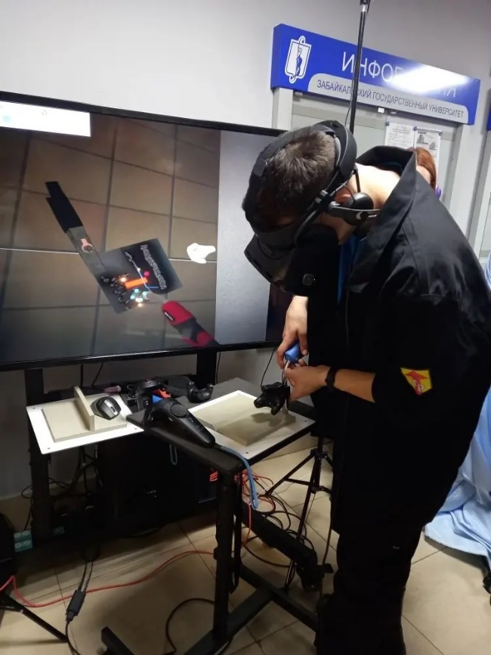
После окончания презентаций студенты специальностей «Поварское и кондитерское дело» и «Дизайн» были ознакомлены с работодателями, которые подбирали выпускников на имеющиеся квоты мест. Встреча была интересной и продуктивной.
1 апреля 2026г. работники и студенты колледжа приняли участие в большом профориентационном мероприятии для выпускников Читинского района, которое проходило на базе Атамановской СОШ, они представили все специальности, которые осваивают будущие специалисты, что вызвало большой интерес у выпускников 9-х классов. Учащиеся принимали охотное участие в проведении мастер- классов на кондитерской площадке по приготовлению мини-пирожных и фаршированных блиночиков.
На дизайнерской площадке наши студенты специальности Дизайн обучали школьников декорировать одежду различными способами, например, набойкой печатями на любом текстиле несмывающимися красками и другим методикам.
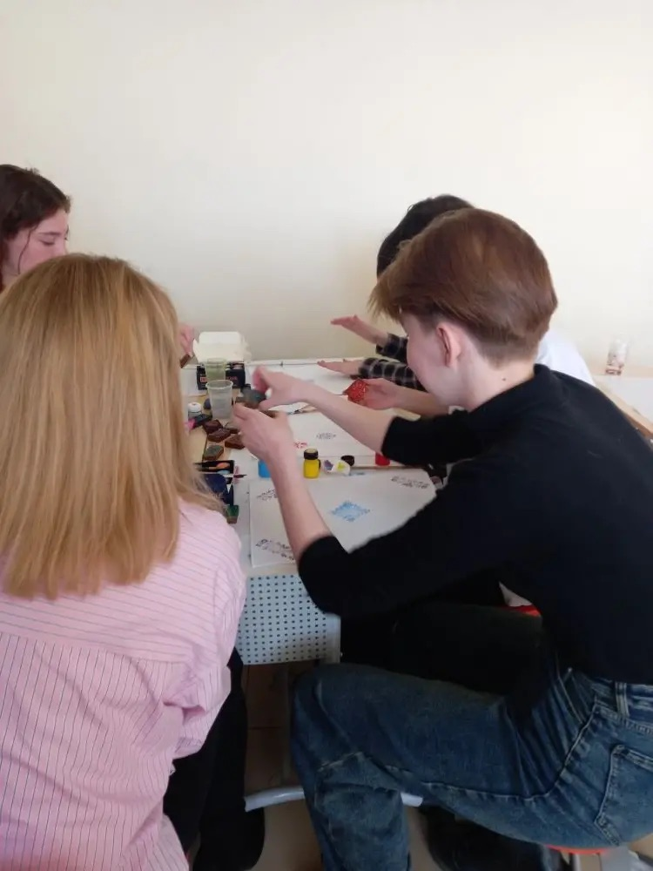
Коворкинг по вождению автомобиля с учащимся школ провёл преподаватель колледжа Соломин Александр Евгеньевич, кроме этого, преподаватель на тренажёре показал способы ремонта неразъёмных (сварных) элементов машин.
Студенты специальности «Землеустройство» продемонстрировали школьникам приёмы работы с нивелирами при определении высотных отметок в разных точках поверхностей, после чего ученики сами измеряли и высчитывали меняющиеся размеры.
Студенты специальности «Туризм и гостеприимство» провели 7 квестов, при выполнении которых выяснялось наличие необходимых качеств у участников для освоения названной специальности.
Посетители выставки получили сертификаты, а преподавателям – навигаторам выданы на руки рекламные материалы колледжа для дальнейшей профориентационной работы.

